**УДК 766**

**Золкина Галина Викторовна,** студент, кафедра изобразительного искусства и дизайна, ФГБОУ ВО «Приамурский государственный университет имени Шолом-Алейхема», г. Биробиджан

**Научный руководитель: Удова М.А.**, старший преподаватель изобразительного искусства и дизайна, ФГБОУ ВО «Приамурский государственный университет имени Шолом-Алейхема», г. Биробиджан

**Zolkina Galina Viktorovna**, student, Department of Fine Arts and Design, Amur State University named after Sholom Aleichem, Birobidzhan

**Scientific supervisor: Udova M.A**., nauchnyy rukovoditel': Udova M.A., starshiy prepodavatel' izobrazitel'nogo iskusstva i dizayna, FGBOU VO «Priamurskiy gosudarstvennyy universitet imeni Sholom-Aleykhema», g. Birobidzhan

**РАЗРАБОТКА ВИЗУАЛЬНЫХ КОММУНИКАЦИЙ ЭТНОФЕСТИВАЛЯ «БЕЛОРУССИЯ»**

**DEVELOPMENT OF VISUAL COMMUNICATIONS FOR THE ETHNOFESTIVAL “BELARUSSIA”**

**Аннотация.** В данной статье описываются этапы проектирования визуальных коммуникаций в качестве инструмента продвижения этнофестиваля «Белоруссия». В работе рассматривается разработка эффективной системы, состоящей из фирменного стиля, айдентики, рекламных материалов, а также оформление фестивального пространства. При этом была изучена специфика этнофестивалей и особенности их визуализации. В качестве технических средств использовались графические редакторы AdobePhotoshop, Illustrator, InDesign для создания необходимых дизайн-материалов.

**Annotation.** This article describes the stages of designing visual communications as a tool for promoting the ethnofestival "Belarus". The paper considers the development of an effective system consisting of corporate identity, identity, advertising materials, as well as the design of the festival space. At the same time, the specifics of these festivals and the peculiarities of their visualization were studied. Adobe Photoshop, Illustrator, and InDesign graphic editors were used as technical tools to create the necessary design materials.

**Ключевыеслова:** этнофестиваль, визуализация, фирменный стиль, проектирование, реклама, культура.

**Keywords:** ethnofestival, visualization, corporate identity, design, advertising, culture.

На сегодняшний день наблюдается увеличение внимания к вопросу изображений и визуальной коммуникации, потому как материальные изображения очень важны в средствах массовой информации. Человечество привыкает к наглядности, визуализации информации, потому как она лучше воспринимается, чем сплошной текст или устная речь, появляются новые возможности через изображения влиять на мышление людей. Так, например, в своей работе «Язык в изображении – изображение в языке: о связи языка и изображения в массмедийном тексте» Х. Штекль отрицает конец публицистической эпохи, когда произошел поворот к изображению. Он считает, что образный потенциал, возникающий на стыке языка и изображения, имеет значимость и может быть креативно и целесообразно использован не только в журналистике и рекламе, но и в любой другой сфере [1].

Данная тенденция начала активное развитие в прошлом веке во время технического прогресса, произведя триумф в медийной среде посредством большого количества новых визуальных материалов. И в современных реалиях визуализация имеет немаловажное значение, поскольку отмечается тенденция человека лучше запоминать изображения по сравнению с текстом.

Влияние изображений на восприятие бренда трудно переоценить. Визуальные элементы мгновенно привлекают внимание и способны передать сложные идеи легко и непринужденно. Это создает уникальные возможности для формирования эмоциональной связи с аудиторией.

Для разработки визуальных коммуникаций необходимо обосновать первостепенную информацию, второстепенную и фон. Помимо этого, следует каждому информационному элементу присвоить набор метаданных, которые, в свою очередь, ясно определяют его значение, категорию либо другое значимое свойство. При этом необходимо определить аудиторию, для которой будет спроектирована визуализация, ориентирование на пользователя. Важно, чтобы композиция была интуитивно понятна и наглядна для пользователя. При соблюдении этих условий возможно достичь глубокого понимания и быстрого запоминания информации [2].

Чтобы передать сообщение от бренда клиенту, обычно используют следующие способы визуальной коммуникации: фотографии, графику, иконки, инфографику, анимацию. Фотография используется, чтобы показать что-то реальное, в том виде, в котором предмет существует. Графика и иллюстрации нужны, чтобы показывать как реальные, так и нереальные объекты и истории. Иконки чаще всего используют для навигации (стрелки, кнопки), чтобы можно было быстро считать информацию. Иногда они ложатся в основу брендинга – например, на основе иконок может быть построен логотип.

Массовое празднество, показ каких-либо достижений музыкального, театрального, эстрадного, циркового или киноискусства, а также спортивных достижений отражает сущность фестиваля. Как явление художественной жизни, он отличается особой атмосферой. Такие мероприятия как праздники и фестивали не обходятся без широкого спектра визуальных коммуникаций. Фестивали включают в себя различные виды представления информации, такие как музыка, танцы, яркие краски, билборды, буклеты и др. Этнофестивали отличаются тем, что в них присутствуют выставки декоративно-прикладного искусства, сувениров, блюд, национальных костюмов и других тематических вещей. Помимо этого, в зависимости от быта и традиций народности, особенностей этнокультуры где проходит фестиваль, возможна организация просмотров видео-сюжетов, спектаклей и др.

В настоящее время этнические фестивали проводятся во множестве городов, и ни один человек не сможет охватить все. Фестивали могут быть различными: масштабными и небольшими, проводимыми в регионах или на глобальном уровне, для городских или районных жителей, для студентов или школьников. Многие фестивали связаны с датами особых событий, связанных с солнцестояниями.

Нередко фестивали организуются в этнографических заповедниках или музейных комплексах, расположенных на природе и включающих национальные жилища и хозяйственные постройки [3]. На эти фестивали приглашаются фольклорные ансамбли, этнографические коллективы, музыканты, танцоры и мастера традиционного искусства и ремесла.

Стоит отметить, что такие проекты требуют гибкого взаимодействия сразу нескольких структур, таких как работников культуры, администрации региона, представителей земельных владений и общественности.

Визуализация существующих этнофестивалей может варьироваться в зависимости от их концепции, тематики и атмосферы. Все элементы в совокупности создают атмосферу праздника, позволяют посетителям окунуться в культуру рассматриваемого этноса или региона [4]. Так, например, визуализация этнофестиваля «Небо и Земля» красочно подчеркивает отношение этнического письма в древние времена (рис.1).

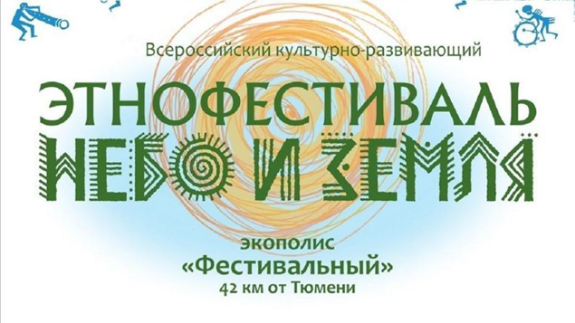

Рисунок 1. Логотип этнофестиваля «Небо и Земля»

Примером использования декораций в визуализации этнофестивалей являются этнические элементы ремесла, текстильных композиций, которые привлекают большое внимание своей красочностью и оригинальностью (рис.2).

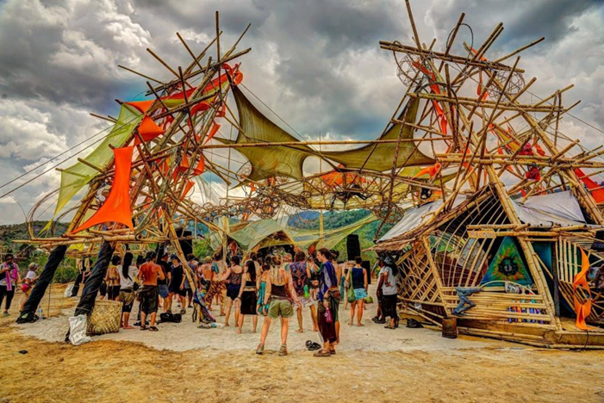

Рисунок 2. Декорации этнофестиваля

Ещё одним успешным примером создания визуальной коммуникации является этнофестиваль «Голос кочевников» в Бурятии. Изначально «Голос кочевников» воспринимался как этнофестиваль и показывал этническое многообразие культур. Но на данный момент он стремится к мультижанровости и всё шире открывает удивительный мир музыки модной, современной, так и традиционной, народной (рис.3).

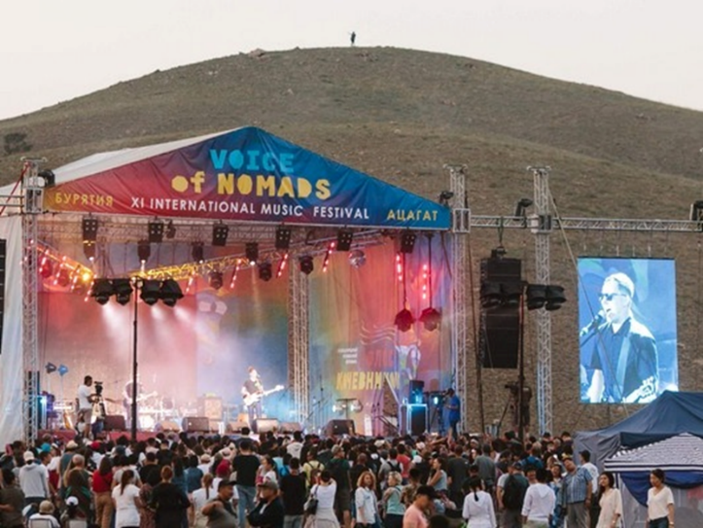

Рисунок 3. Главная сцена этнофестиваля «Голос кочевников»

Анализ имеющихся примеров визуальных коммуникаций позволяет выделять успешные практики и определить основу для собственного проекта.

Разработку визуальной коммуникации рассмотрим для этнографичческого фестиваля «Белоруссия».

Первым этапом в создании визуализаций необходимо найти стоковые изображения, характеризующие белорусскую культуру, традиции и особенности их этноса. Первым элементом визуальной коммуникации выступает *главный баннер этнофестиваля*, отражающий его концепцию и основные моменты. Для этого было отобрано подходящее стоковое изображение. После этого в графическом редакторе изображение было обогащено белорусскими узорами. Белорусские узоры гармонично сливаются с основным изображением, добавляя ему дополнительную глубину и эстетическую привлекательность.

Далее было проектировании информационной части баннера, в которую вошли текст, даты и время проведения фестиваля, изображенные ярким красным шрифтом, который передаёт выразительность белорусского наследия, шрифт AmapolaModern создает неповторимую атмосферу, придаёт особый шарм. Таким образом, расставив данные на фоне, получился привлекательный баннер, отражающий концепцию фестиваля в достаточной мере (рис. 4).

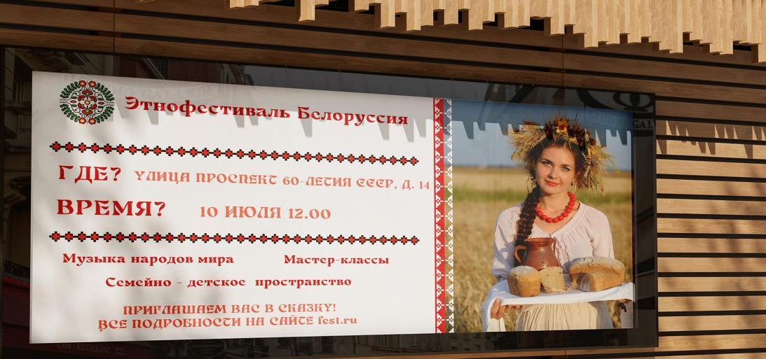

Рисунок 4. Готовый баннер

Вторым элементом в создании коммуникаций выступал тематический браслет. Цветовая гамма браслетов была выбрана с учетом стилистики всей фирменной продукции. Таким образом, яркий желтый и свежий зеленый цвета идеально подходят для создания гармоничного образа и привлекательного внешнего вида браслетов, а один из видов узора в сочетании с названием самого мероприятия создаёт уникальное впечатление и ассоциацию с этносом Беларуси (рис. 5).

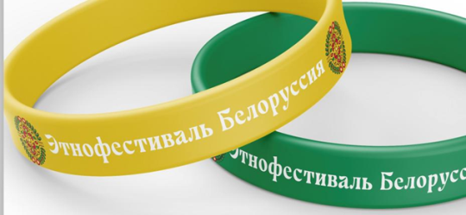

Рисунок 5 – Браслеты для участников фестиваля

Далее был разработан пригласительный билет на мероприятие. При этом использовался белорусский орнамент, который уже был упомянут на баннере. Шрифт также был взят с баннера, оборотная и главная сторона были выполнены в одной стилистике. Пригласительный билет собрал краткую информацию с баннера и украсился белорусским узором (рис. 6).

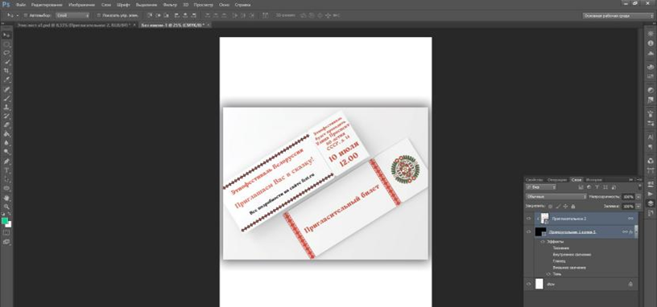

Рисунок 6 – Разработка пригласительного билета на этнофестиваль

Потому как воздушные шары являются неотъемлемой частью любого празника, было принято решение разработать их дизайн и таким образом украсить этнографический фестиваль «Белоруссия» (рис. 7).

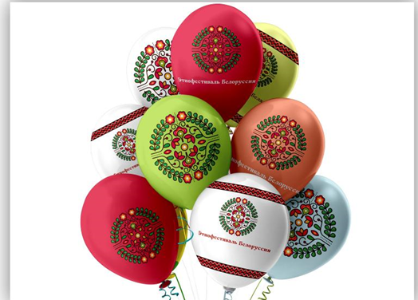

Рисунок 7. Дизайн воздушных шаров

Для участников мероприятия были разработаны мерч – шоперы с логотипом, а также футболки и значки (рис. 8).

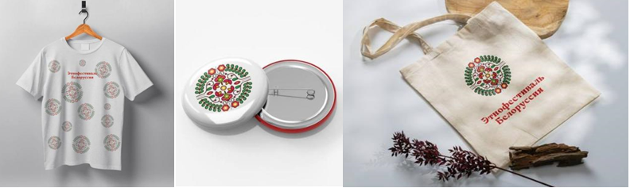

Рисунок 8 – Дизайн мерч-продукции фестиваля

Подводя итог, можно заметить, что визуальная коммуникация для этнографического фестиваля «Белоруссия» была разработана с целью воплощения аутентичности и красоты белорусской культуры. Наряду с этим, в работе отражено стремление передачи сочетания традиций и современности для наилучшего привлечения внимания посетителей.

При разработке визуальных коммуникаций была использована символика Беларуси: характерная вышивка, национальный орнамент и традиционные растения. Каждый элемент был тщательно подобран и адаптирован для создания уникальной сильной визуализации и идентификации фестиваля. Основным цветовым акцентом стала палитра национальных цветов – белого и красного, олицетворяющая богатство и величие белорусской культуры. Узоры, цвета и шрифт перекликались для создания единого стиля и атмосферы [5].

Взяв во внимание весь спроектированный материал можно сказать о итоговом проекте визуальной коммуникации этнофестиваля «Белоруссия». Проект привлекает внимание и вдохновляет посетителей. Уникальный спроектированный дизайн создаёт единую идентичность фестиваля. Данный наглядный материал имеет задачу в привлечение аудитории и передачи ей определённого послания.

Таким образом, данная статья раскрыла рекомендации и инструменты для успешной реализации проекта этнофестиваля «Белоруссия», а также указала на важность использования и понимания визуальных коммуникаций в сфере культурных событий.

**Библиографический список**

1. Баах Ю. В. Визуальная коммуникация и ее связь с языком // Электронный научно-методический журнал Омского ГАУ. 2019. №3 (18). URL: https://cyberleninka.ru/article/n/vizualnaya-kommunikatsiya-i-ee-svyaz-s-yazykom (дата обращения: 09.11.2024).
2. Визуальная коммуникация [Электронный ресурс] // Advertopedia: открытая рекламная энциклопедия. - URL: http://www.advertopedia.ru/index/show-article?id=77 (дата обращения: 09.11.2024).
3. Желнина, З. Ю. Потенциал этнографического туризма в развитии культурной идентичности этносов / З. Ю. Желнина // Ученые записки Крымского федерального университета имени В.И. Вернадского. Философия. Политология. Культурология. – 2018. – Т. 4 (70), № 2. – С. 136-144.
4. Казакова, К. А. Использование визуальных средств коммуникации в продвижении бренда территории (на примере Республики Коми) / К. А. Казакова, А. Н. Горунович // Знак: проблемное поле медиаобразования. 2018. № 1(27). С. 158-170.
5. Мартин, Р. Дизайн бизнеса: почему дизайн-мышление - следующее конкурентное преимущество / Р. Мартин // Гарвард Бизнес Пресс. 2009. С. 178.

**References**

1. Baakh Yu. V. Visual communication and its connection with language [Vizual'nayakommunikatsiya i yeyesvyaz' s yazykom], *Elektronnyynauchno-metodicheskiyzhurnalOmskogo GAU,* 2019,no. 3 (18), available at: https://cyberleninka.ru/article/n/vizualnaya-kommunikatsiya-i-ee-svyaz-s-yazykom
2. *Vizual'nayakommunikatsiya (*Visual communication) Available at: http://www.advertopedia.ru/index/show-article?id=77 (accessed 9 November 2024)
3. *Zhelnina, Z. Yu.* The potential of ethnographic tourism in the development of cultural identity of ethnic groups [Potentsialetnograficheskogoturizma v razvitiikul'turnoyidentichnostietnosov], *Scientific notes of the Crimean Federal University named after V.I. Vernadsky. Philosophy. Political science. Culturology,* 2018, vol. 4 (70), no. 2, pp. 136-144.
4. *Kazakova, K. A., GorunovichA. N.* The use of visual means of communication in promoting a territory brand (on the example of the Komi Republic) [Ispol'zovaniyevizual'nykhsredstvkommunikatsii v prodvizheniibrendaterritorii (naprimereRespublikiKomi)], *Sign: problem field of media education,* 2018,no. 1(27), pp. 158-170.
5. Martin, R. Business design: why design thinking is the next competitive advantage [Dizaynbiznesa: pochemudizayn-myshleniye - sleduyushcheyekonkurentnoyepreimushchestvo], *Harvard Business Press,* 2009,pp. 178.